МИНИСТЕРСТВО ОБРАЗОВАНИЯ И НАУКИ РОССИЙСКОЙ ФЕДЕРАЦИИ

ФЕДЕРАЛЬНОЕ ГОСУДАРСТВЕННОЕ АВТОНОМНОЕ ОБРАЗОВАТЕЛЬНОЕ УЧРЕЖДЕНИЕ ВЫСШЕГО ОБРАЗОВАНИЯ

«СЕВАСТОПОЛЬСКИЙ ГОСУДАРСТВЕННЫЙ УНИВЕРСИТЕТ»

ИНСТИТУТ ИНФОРМАЦИОННЫХ ТЕХНОЛОГИЙ И УПРАВЛЕНИЯ В ТЕХНИЧЕСКИХ СИСТЕМАХ

Кафедра «Информационных системы»

**ЛАБОРАТОРНАЯ РАБОТА** **№ 7**

по дисциплине «Управление Данными»

на тему:

«ГЕНЕРАТОРЫ. ЯЗЫК SQL. ТРИГГЕРЫ.»

Вариант задания №2.

|  |
| --- |
| Выполнил:  ст. гр. ИС/б-22о  Воронин И.Ю.  Проверил:  Ст. преподаватель кафедры ИС  Лагуткина Т.В. |

г. Севастополь

2016

1.Цель работы

Ознакомится с принципом работы генераторов и триггеров, продемонстрировать работу на примерах.

2.Вариант задания

1. В соответствии с вариантом задания создать генераторы и триггеры.

2. Изменить значение генератора, в соответствии с хранимыми данными.

3. Ввести данные в таблицу, используя генератор (не менее 5 строк). Просмотреть полученный результат.

4. Внести изменения в указанные таблицы, используя триггеры (не менее 5 строк). Просмотреть полученный результат.

Вариант 2

Создать генераторы для полей "Номер преподавателя", "Номер курса", "Номер студента". Автоматическая генерация полей "Номер преподавателя", "Номер курса", "Номер студента". Не позволять студенту посещать более 5 курсов (выдавать сообщение).

3. Ход работы

Создадим генераторы:

"Номер преподавателя"

CREATE GENERATOR GenN_teacher;

SET GENERATOR GenN_teacher TO 0;

INSERT INTO Teacher(N_teacher,FIO_Teacher)

VALUES (GEN_ID(GenN_teacher,5),’Shishkevich’);

"Номер курса"

CREATE GENERATOR GenN_kurs;

SET GENERATOR GenN_kurs TO 3;

INSERT INTO Kurs(N_kurs,N_teacher,N_pred_kurs) VALUES (GEN_ID(GenN_kurs,1), 2,1 );

"Номер студента"

CREATE GENERATOR GenN_student;

SET GENERATOR GenN_student TO 100000;

INSERT INTO Student(N_student,FIO_student) VALUES (GEN_ID(GenN_student,1),’ ’);

Удаление созданных генераторов:

DELETE FROM RDB$GENERATORS

WHERE RDB$GENERATORS_NAME = 'GenN_kurs';

DELETE FROM RDB$GENERATORS

WHERE RDB$GENERATORS_NAME = 'GenN_student';

DELETE FROM RDB$GENERATORS

WHERE RDB$GENERATORS_NAME = 'GenN_teacher';

Создадим триггер, который не будет позволять студенту посещать более 5 курсов и выдавать об этом сообщение выдавать сообщение.

Create Exception OverKurs ‘Error. For one student amount of kurs <= 5’;

Set term !!! ;

CREATE TRIGGER Starosta1

FOR Student_kurs

BEFORE INSERT AS

BEGIN

IF ((SELECT COUNT(N_student)

FROM Student_kurs

WHERE New.N_student =N_student) > 5)

THEN begin exception OverKurs; end

END!!!;

Set term ; !!!

4. Выполнение программы

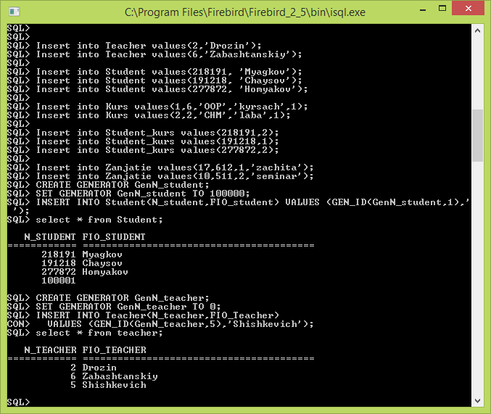

Рисунок 4.1 - Генератор

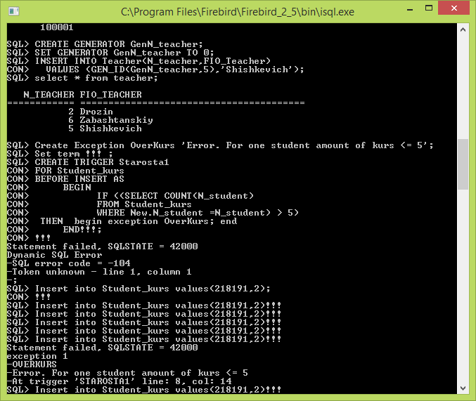

Рисунок 4.2 – Триггер.

ВЫВОДЫ

В данной лабораторной работе были изучены генераторы счётчиков для таблиц, триггеры, для обработки вода данных, а также описание и использование исключений.